Оповещение населения по ГО и ЧС в ЮЗАО
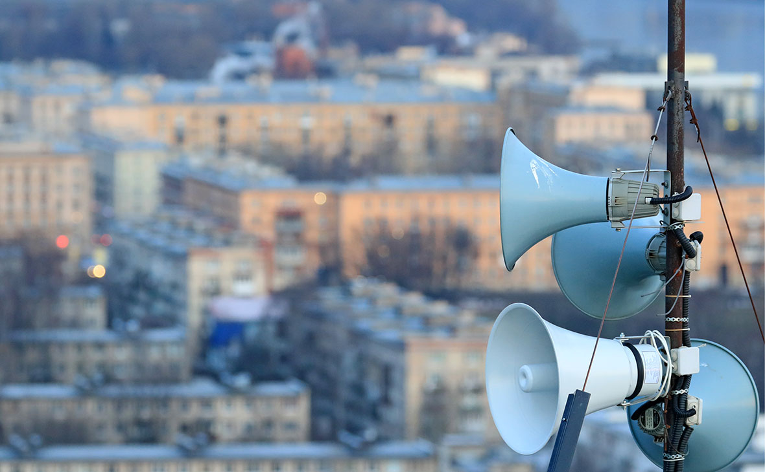

Москва, как столица любого другого государства, стремится стать самым безопасным городом в мире. Сосредоточение большой плотности населения, жилья, научных, культурных центров, предприятий, правительства страны предъявляют повышенные требования к безопасности жителей и гостей города.
В современном мире много опасностей техногенного и военного характера, для своевременного информирования гражданского населения города о возникающей угрозе служит региональная система оповещения населения города Москвы. Важнейшей составной частью этой системы являются комплексы уличной звукофикации, размещённые на мачтах двойного назначения. Комплекс уличной звукофикации представляет собой блок управления и 4 громкоговорителя, направленные в разные стороны.
Население города Москвы оповещается об опасности подачей речевого сообщения. Комплекс уличной звукофикации обеспечивает эффективную площадь звукопокрытия в городе с высокоэтажной застройкой порядка 7000-8000 м^{2.} Оборудование является собственностью города.
В настоящее время в городе проводятся мероприятия по размещению новых элементов уличной звукофикации. В августе месяце сотрудник Управления по ЮЗАО Департамента ГОЧСиПБ Алексеев А.В. совместно с представителями управ районов округа осуществлял проверку монтажа и работоспособности вновь установленных комплексов уличной звукофикации.
Были проверены трансляцией тестового речевого сообщения 42 комплекса уличной звукофикации. Всего в ЮЗАО для оповещения населения используется 144 комплекса уличной звукофикации.
В дальнейшем будет продолжаться работа по проектированию и размещению элементов уличной звукофикации при реализации мероприятий по реконструкции и благоустройству улиц и территории города Москвы.

